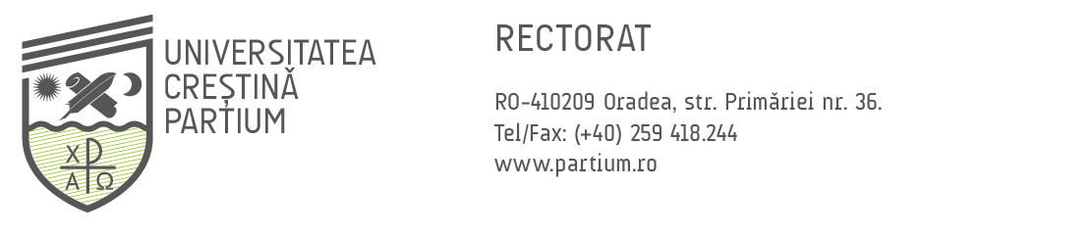

**Comisia de concurs** pentru postul de **Asistent universitar poziția 30.** din statul de funcţii al **Departamentului de Arte** din cadrul Facultăţii de Litere și Arte,

Peședinte: Lect. univ. dr. Balázs Zoltán (Universitatea Creștină Partium din Oradea)

Membrii: Prof. univ. dr. Onucsán Miklós (Universitatea Creștină Partium din Oradea)

Lect. univ. dr. Erdei Krisztina (Universitatea Creștină Partium din Oradea)

Lect. univ. dr. Bodoni Dombi Tünde (Universitatea Creștină Partium din Oradea)

Lect. univ. dr. Kányádi Iréne (Universitatea Creștină Partium din Oradea)

Membru supleant: Prof. univ. dr. habil. Horváth Gizela (Universitatea Creștină Partium din Oradea)

Conf. univ. dr. Bartha Sándor (Universitatea Creștină Partium din Oradea)